Δ΄ ΦΑΣΗ

ΣΥΝΑΝΤΗΣΕΙΣ ΗΜΕΡΟΜΗΝΙΕΣ ΓΗΠΕΔΑ ΩΡΕΣ
__________________________________________________________________________________

1 | ΣΠΑΡΤΙΑΤΙΚΟΣ ΓΣ | - | ΑΣ ΜΑΝΗΣ | ΤΕΤΑΡΤΗ | 07-11-2007 | Δ.Γ. ΣΠΑΡΤΗΣ | 20:00
2 | ΑΕ ΣΠΑΡΤΗΣ | - | ΑΓΟΝ ΓΥΘΕΙΟΥ | ΣΑΒΒΑΤΟ | 17-11-2007 | ΔΓ ΣΠΑΡΤΗΣ | 14:00
3 | ΑΟ ΑΡΙΟΧΩΡΙΟΥ | - | ΦΙΛΑΘΛΗΤΙΚΟΣ ΓΣ | ΤΕΤΑΡΤΗ | 21-11-2007 | ΤΕΝΤΑ | 18:00
4 | ΑΠΣ ΑΚΑΔΗΜΟΣ | - | ΓΣ ΜΕΣΣΗΝΗΣ | ΠΕΜΠΤΗ | 15-11-2007 | TENTA | 20:00
5 | ΑΟ ΘΟΥΡΙΑΣ | - | ΑΟ ΚΑΛ/ΤΑ 1980 | ΔΕΥΤΕΡΑ | 12-11-2007 | ΤΕΝΤΑ | 18:00
6 | ΑΠΟΚ ΙΚΑΡΟΣ | - | ΑΕΜ ΠΟΛΥΒΙΟΣ | ΤΕΤΑΡΤΗ | 14-11-2007 | ΤΕΝΤΑ | 18:00
7 | ΔΙΩΝ ΚΥΠΑΡΙΣΣΙΑΣ | - | ΣΕΦΑ ΑΡΚΑΔΙΚΟΣ | ΤΕΤΑΡΤΗ | 21-11-2007 | ΔΣ ΚΥΠ/ΣΙΑΣ | 18:00
8 | Ν.Ο. ΠΥΛΟΥ

Ε΄ ΦΑΣΗ

1 | ΣΠΑΡΤΙΑΤΙΚΟΣ ΓΣ | - | ΑΕ ΣΠΑΡΤΗΣ | ΤΕΤΑΡΤΗ | 05-12-2007 | ΔΓ ΣΠΑΡΤΗΣ | 19:00
2 | ΑΟ ΑΡΙΟΧΩΡΙΟΥ | - | ΓΣ ΜΕΣΣΗΝΗΣ | ΤΕΤΑΡΤΗ | 28-11-2007 | ΔΣ ΜΕΣΣΗΝΗΣ | 20:30
3 | ΑΟ ΘΟΥΡΙΑΣ | - | ΑΠΟΚ ΙΚΑΡΟΣ | ΤΕΤΑΡΤΗ | 28-11-2007 | ΤΕΝΤΑ | 18:00
4 | ΝΟ ΠΥΛΟΥ | - | ΣΕΦΑ ΑΡΚΑΔΙΚΟΣ | ΠΕΜΠΤΗ | 27-12-2007 | ΔΣ ΠΥΛΟΥ | 17:30

ΗΜΙΤΕΛΙΚΟΙ

1 | ΣΠΑΡΤΙΑΤΙΚΟΣ ΓΣ | - | ΓΣ ΜΕΣΣΗΝΗΣ | ΤΕΤΑΡΤΗ | 09-01-2008 | ΔΓ ΣΠΑΡΤΗΣ | 18:00
2 | ΑΠΟΚ ΙΚΑΡΟΣ | - | ΣΕΦΑ ΑΡΚΑΔΙΚΟΣ | ΤΕΤΑΡΤΗ | 09-01-2008 | ΤΕΝΤΑ | 18:00

Η τέλεση των παραπάνω αγώνων εγκρίνεται από το Δ.Σ. της Ε.ΚΑ.Σ.ΚΕ.ΝΟ.Π., σύμφωνα με το αρθρ. 8 του Ν.3207/24-12-03.
Η Ε.ΚΑ.Σ.ΚΕ.ΝΟ.Π. έχει το δικαίωμα αλλαγής των ανωτέρων ημερομηνιών και ωρών εάν υπάρχει σοβαρός λόγος.
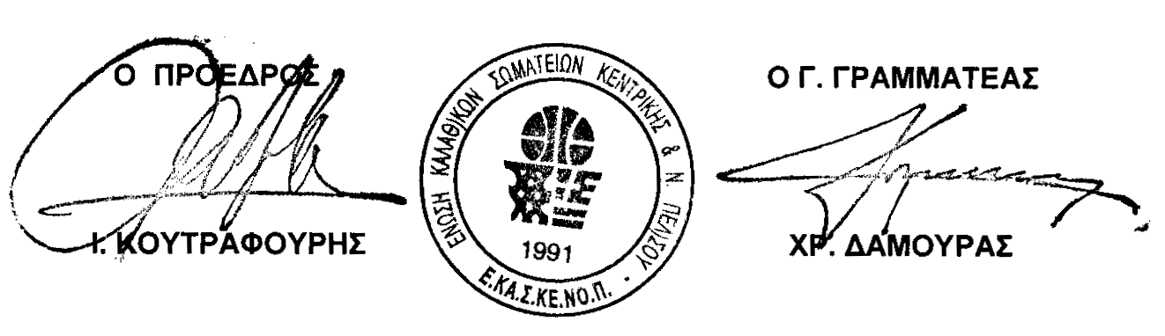
ΚΑΛΑΜΑΤΑ 04 /01/2008

